**En Vacances**

**Paquet de Devoirs**

C:\Users\jschunk\AppData\Local\Microsoft\Windows\Temporary Internet Files\Content.IE5\3297IS5O\MC900297741[1].wmf 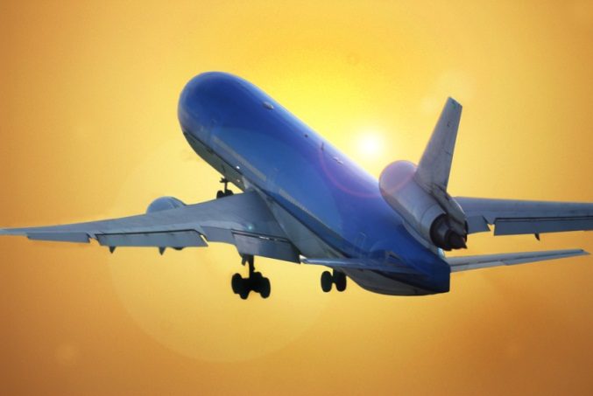

**Je m’appelle**

**Classe**

**A. Ecrivez l’anglais**.

1. nom de famille _________________

2. adresse/domicile _________________

3. ville _________________

4. numéro de téléphone _________________

5. age _________________

6. date de naissance _________________

7. nationalité _________________

8. prénom _________________

9. avenue _________________

10. pays _________________

11. sexe _________________

12. lieu de naissance _________________

13. profession _________________

14. signature _________________

15. rue _________________

16. Etats-Unis _________________

17. date d’anniversaire _________________

18. boulevard _________________

19. état/province _________________

20. code postal _________________

21. Je suis né(e)….. _________________

22. Oú es-tu né ? _________________

B. Le Transport et Le Vocabulaire de Voyage

Ecrivez l’anglais.

1. Comment vas-tu à l’aéroport?____________________________________________

2. Je vais à la poste en voiture._____________________________________________

3. Qui va à la bibiliothèque en vélo?

__________________________________________________________________________

4. Pourquoi ils vont à la gare en taxi?

__________________________________________________________________________

5. Où est l’avion?___________________________________________________________

6. Je dois acheter un billet simple. Je vais au guichet en métro.

_____________________________________________________________________________

7. Combien coûte le billet aller et retour?

______________________________________________________________________ 1.

8. Quel jour arrive l’autobus?______________________________________________

9. Comment va-t-elle à l’épicerie?

__________________________________________________________________________

C. Ecrivez le français.

1. I am going to the mall by bus.

__________________________________________________________________________

2. Where is the boat?

__________________________________________________________________________

3. How much does the truck cost?

__________________________________________________________________________

4. I need a one-way ticket to Tahiti.

__________________________________________________________________________

5. The ticket window is open.

__________________________________________________________________________

6. I leave the train station at 5pm.

__________________________________________________________________________

7. When is your flight? _____________________________________________________

8. At what time does the train leave?

__________________________________________________________________________

9. The transportation is expensive.

______________________________________________________________________ 2.

**D. Find the words/expressions, circle them, and write the English below.**

1. **aéroportf**airefairelesvalisesvoyagebillethorairevolpartir

__airport____________________________________________________________________

2. librefaireunvoyagebagagesmétroaviontraindépartoccupé

_____________________________________________________________________________

3. sortiesiègealleretretourvacancespasseportvalisegare

_____________________________________________________________________________

**E.** **En dessous il y a un dialogue entre un employé et un client. Lisez le dialogue et repondez aux questions en anglais.**

**Employé : Bonjour monsieur, comment allez-vouz? Vous desirez?**

*Client : Oui, est-ce qu’il y a un vol à Belgique aujourd’hui?*

**Employé : Oui, il y a deux.**

*Client : Quand est-ce que le prochain avión départ?*

**Employé : Le prochain vol est à neuf heures.**

*Client : Je voudrais un billet aller et retour. Quel est le prix d’un billet ?*

**Employé : Ça dépend. Est-ce que vous voulez la première classe ou la 2ème classe?**

*Client : Je voudrais la première classe.*

**Employé : J’ai le siège 2E dans la première classe. C’est 400€.**

*Client : Quel bon marché! Voici mon argent. À quelle heure arrive le vol à Belgique?*

**Employé : Le vol arrive à 23h45 du soir. Combien des valises avez-vous?**

*Client : J’ai 2 valises.*

**Employé : Est-ce que vous avez votre passeport? C'est necessaire passer par la douane.**

*Client : Oui, voici mon passeport. Où est la douane?*

**Employé : La douane est tout droit. Voici votre billet aller et retour à Belgique. Votre vol parte de la porte 13.**

*Client : Le vol part de bonne heure?*

**Employé: Oui, ce n'est pas en retard. Il part de bonne heure. Bon Voyage!**

*Client: Je vous remercie! Bon journée!* **3.**

Answer the following questions according to the information in the

reading. Answer in English.

1. How many suitcases does the client have? _________________
2. When does the next flight leave?_________________________
3. Does the client need a passport? ________________________
4. What type of ticket does the client purchase?

___________________________________________________

1. What seat number does the client purchase?_______________
2. How much does the ticket cost? _________________________
3. Is the flight on time or late? ____________________________
4. What time does the flight arrive in Belgium? _______________
5. What does the client think of the ticket price?

___________________________________________________

**How do you say the following in French?**

1. May I help you? ___________________________________
2. I would like... _____________________________________
3. What is the price? _________________________________
4. customs ____________________________
5. on time ____________________________
6. late ________________________________
7. early _______________________________
8. have a good trip ___________________________________
9. round- trip ticket ___________________________________

10. Here is my money _________________________________

4.

F. You are going to travel to France to be a summer exchange student. Write a letter to your host family telling them your travel plans. In this letter you must include the following..........

* **the name of your airline**
* **date of departure**
* **time your flight leaves Buffalo**
* **flight number**
* **let them know whether you have a round-trip or one-way ticket**
* **arrival date in France**
* **arrival time**
* **how many suitcases you have**
* **let them know you have a passport**
* **tell them you will pass through customs**

____________________________________________________________________________________________________________________________________________________________________________________________________________________________________________________________________________________________________________________________________________________________________________________________________________________________________________________________________________________________________________________________________________________________________________________________________________________________________________________________________________________________________________________________________________________________________________________________________________________________________________________________________________________________________________________________________________________________________________________________________________________________________________________________________________________________________________________________________________________________________________________________________________________________________________________________________________________________________________

5.

C:\Users\jschunk\AppData\Local\Microsoft\Windows\Temporary Internet Files\Content.IE5\FNCODIW1\MC900140657[1].wmf C:\Users\jschunk\AppData\Local\Microsoft\Windows\Temporary Internet Files\Content.IE5\V31XV3PV\MC900339880[1].wmf ----------------------------------------------------------------------------------------------------------------------------------------- C:\Users\jschunk\AppData\Local\Microsoft\Windows\Temporary Internet Files\Content.IE5\FNCODIW1\MC900140657[1].wmf C:\Users\jschunk\AppData\Local\Microsoft\Windows\Temporary Internet Files\Content.IE5\V31XV3PV\MC900339880[1].wmf

Où vas-tu en vacances cet été?

**G. Read cartoon and answer questions below.**

flotter = to float

blaguer = to joke

traverser - to cross

Quel chance! Quel moyen de transport prenez-vous?

Nous prenons le train.

Nous allons à Paris.

--------------------------------------------------------------------------------------------------------------------------------------------------

C:\Users\jschunk\AppData\Local\Microsoft\Windows\Temporary Internet Files\Content.IE5\FNCODIW1\MC900140657[1].wmf C:\Users\jschunk\AppData\Local\Microsoft\Windows\Temporary Internet Files\Content.IE5\V31XV3PV\MC900339880[1].wmf

Pourquoi pas? Les trains aujourd’hui sont très confortables.

Le train? On ne prend pas le train pour aller à Paris!

------------------------------------------------------------------------------------------------------------------------------------------------

C:\Users\jschunk\AppData\Local\Microsoft\Windows\Temporary Internet Files\Content.IE5\FNCODIW1\MC900140657[1].wmf C:\Users\jschunk\AppData\Local\Microsoft\Windows\Temporary Internet Files\Content.IE5\V31XV3PV\MC900339880[1].wmf

L’océan? C’est toi qui blagues! On va à Paris, Texas. J’ai une tante et un oncle là-bas.

Est-ce que le train flotte? Tu blagues! Il faut traverser l’océan.

1. Où va la tortue en vacances?________________________________________________________________

2. Comment va la tortue en vacances?__________________________________________________________

3. La tortue aime le train, pourquoi?____________________________________________________________

4. Qui va rendre visite la tortue?_____________________________________________________________ 6.

**H. Read the documents and answer the questions accordingly.**

**1. La Météo**

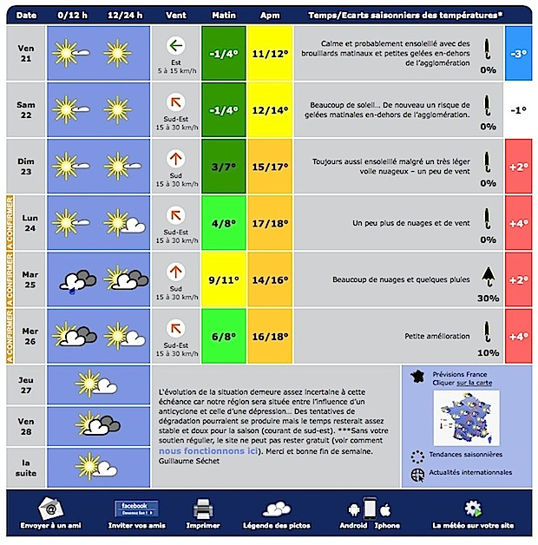

1. Quel temps fait-il le mardi, le 25?____________________________________________________

2. Quel temps fait-il le samedi, le 22?___________________________________________________

3. Qu’est-ce que c’est la météo en anglais? ______________________________________________

4. What would you click on to send this to a friend?

a. inviter vos amis c. imprimer

b. envoyer à un ami d. la météo sur votre site 7.

**2.**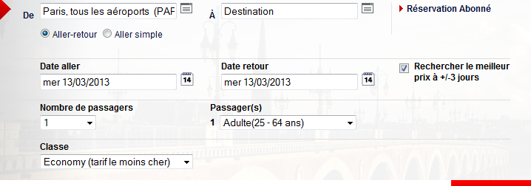

1. What type of airline ticket is this? round-trip? one-way?________________________________________

----------------------------------------------------------------------------------------------------------------------------------------------

**3.**

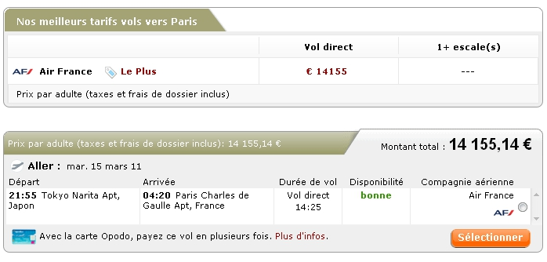

1. À quelle heure part le vol?________________________________________________________________

2. Combien coûte le billet? _________________________________________________________________

3. Où va le vol? ___________________________________________________________________________

4. D’où part le vol? _____________________________________________________________________ 8.

**4.**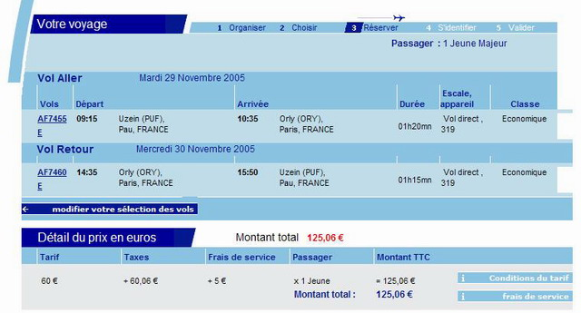

1. Quel sorte de billet est-ce? aller et retour? simple? ____________________________________________

2. Quel est le numéro de vol retour? ___________________________________________________________

3. Quel jour part le vol?______________________________________________________________________

4. À quelle heure arrive le vol le 30 mercredi?____________________________________________________

5. Combien coûte le billet? ___________________________________________________________________

9.